Année 2025 :
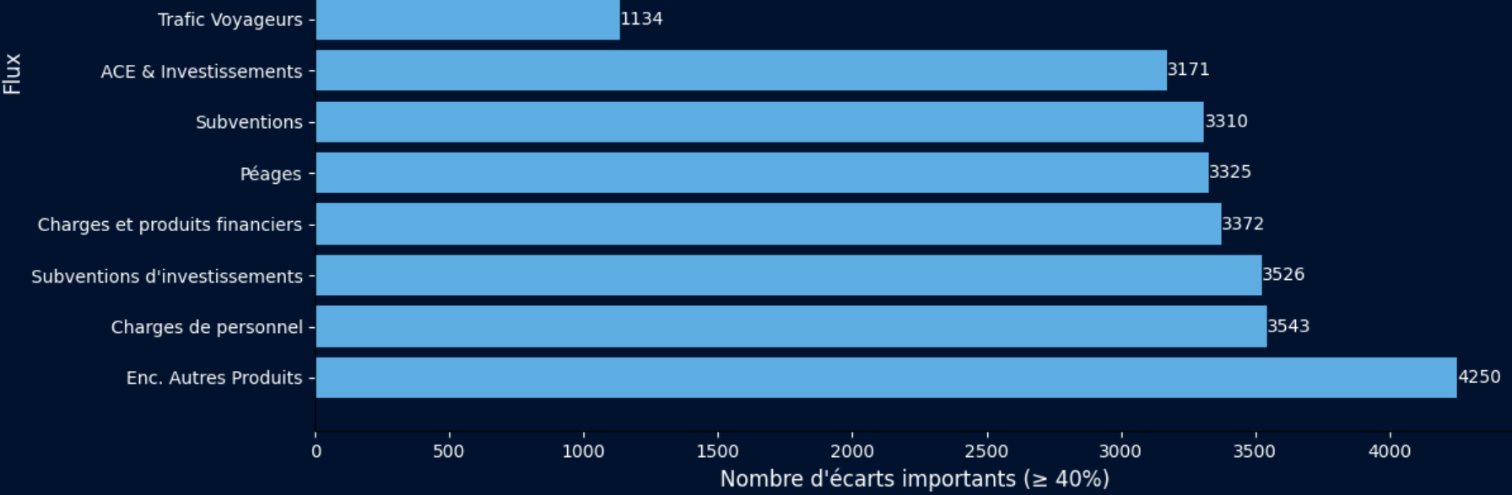
Année 2024 :
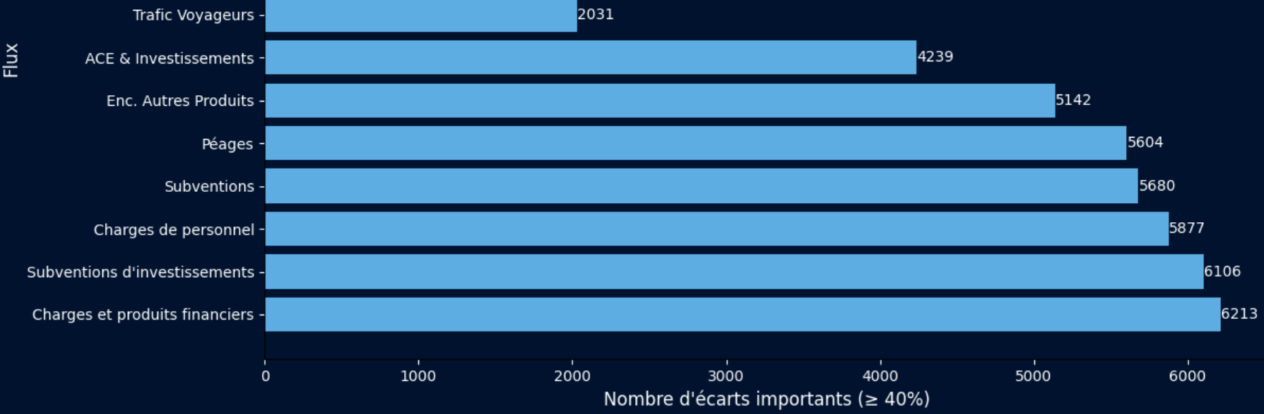
Année 2023 :
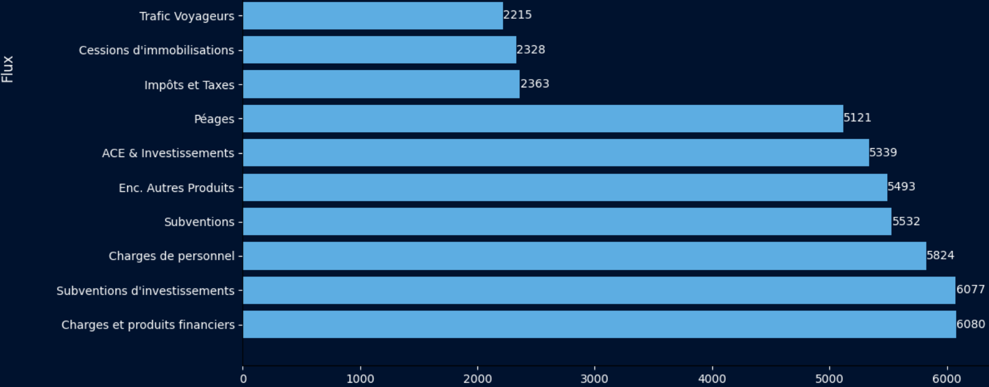

Pourcentage d’écart par flux sur 2023 2024 et 2025 confondus :
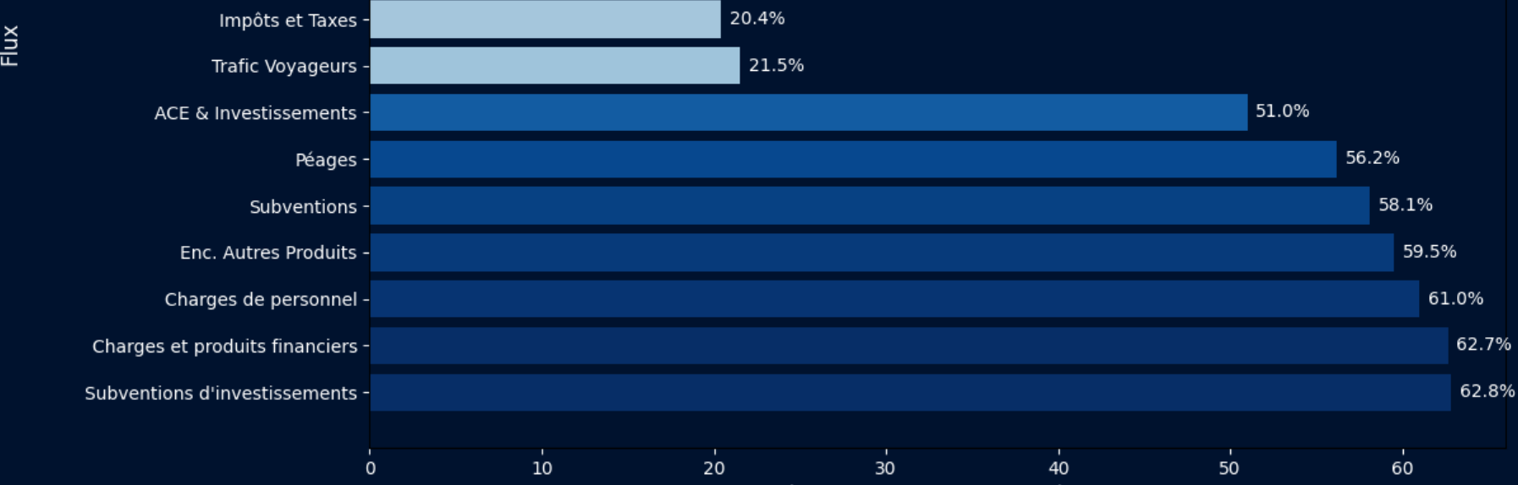
Analyse – SA Voyageur
Top 5 Flux avec le plus grand nombre d’écart en moyenne – SA Voyageur :
- Subventions d’invest
- Charge et produits financiers
- Subventions
- Charges de personnel
- Péages
Analyse des flux du top – SNCF_SA :
Flux | Nombre écart moyen par année | Pourcentage d’écart moyen par année | Intégration d’IA possible ? | Justification
Subventions d’invest | 5 136 | 62.6% | Non | Pas de phénomène de récurrence, beaucoup de facteurs externes non prévisibles
Charge et produits financiers | 5 221 | 62.7% | Non | Pas de previsions, flux financier
Péages | 4 683 | 56.2% | A regarder | Voir si il y a une phénomène de récurrence, tendance possible
Charges de personnel | 4 814 | 61% | Oui mais pas nécessaire | Mettre de l’IA sur cette nature de flux n’est pas pertinent car les dates de décaissements sont normées. Les écarts calculés représentent des flux non-significatifs mais nombreux (ex : enc cpam)
Subventions | 4 840 | 58.1% | Non | Récurrence possible, dépend de facteurs externes, d’un point de vu global pas de tendance
Trafic Voyageurs | 1 793 | 21.5% | Oui | Phéénomène de récurrence hebdo, piques le lundi, enc 20 de chaque mois

